**PEMERINTAH KABUPATEN TAPIN**

# KECAMATAN BINUANG

**KELURAHAN** BINUANG

## Alamat : JL. PEMUDA RT.001 RW.001 KODEPOS 71183

**SURAT KETERANGAN BELUM MENIKAH**

Nomor : _________________________

Yang bertandatangan di bawah ini, Lurah BINUANG Kecamatan BINUANG, kabupaten Tapin dengan ini menerangkan bahwa :

Nama Lengkap : RINALDI

Bin : Ilham

NIK : 1101142711970001

Tempat, tanggal lahir : LADANG RIMBA, 27 MARET 1997

Agama : ISLAM

Pekerjaan : PELAJAR/MAHASISWA

Status : Belum Menikah

Alamat : JL.SERAWI TENGAH

Berdasarkan lampiran data Kartu Keluarga dan KTP yang bersangkutan ***belum pernah menikah.***

Demikian surat keterangan ini diberikan untuk dapat dipergunakan sebagaimana mestinya.

Dikeluarkan di : BINUANG

Pada tanggal : 17 SEPTEMBER 2024

LURAH BINUANG

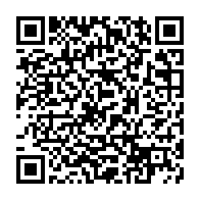

HJ. UMIE AMELEA ARTHA, SKM, M.M.

NIP. 312368293749213